
. Smíchovský Zpravodaj
Informační týdeník Sboru CASD Praha 5 - Smíchov
18. února 2012
ročník 12/číslo 7

Program sobotní bohosLUŽBY


Dopoledne .
9,3o hodin
Studium sobotní školy a dětské sobotní školy
vede Anna Boušková
Téma úkolu: „Bůh soboty“
společná píseň č. 40 „Slavme Pána s radostí“
modlitba
studium probíhá ve třídách pod vedením učitelů
sbírka sobotní školy pro potřeby evangelizace
společná píseň č. 100 „Tvé slovo, Bože“

modlitba

10,3o – 10,45 hodin
Přestávka

10,45 hodin
Dopolední pobožnost
vede Jaroslav Bartoš
společná píseň č. 272 „Otče v nebi“ (vsedě)
Sborová oznámení
společná píseň č. 179 „Já zpívám rád o Pánu svém“
modlitba
sbírka vděčnosti pro potřeby sboru
Chvíle pro děti – Petr Jirásko
Sborová píseň - Smíchovský pěvecký sbor

Čtení z Bible - Efezským 1, 3-10 - Ondřej Cepl
tichá modlitba
Kázání z Božího slova – Josef Cepl

Téma: „Spor o půst“

chvíle ke ztišení – Mariana Stehlíková
společná píseň č. 226 „Blíž tobě, blíže, Ježíši můj“
modlitba
závěrečná píseň č. 283 „Pane, dej nám požehnání“

Po ukončení dopolední pobožnosti cvičení dětského a sborového zpěvu

Oznámení

-Přejeme požehnanou sobotu všem, kteří navštívili náš sbor

-Dnes bude v našem sboru z Božího slova sloužit br. Josef Cepl,
po dopolední pobožnosti proběhne členské shromáždění
na programu - volba jmenovacího výboru a zprávy z oddělení sboru

-Příští sobotu 25.2. bude kázáním sloužit br. Miloslav Žalud

-Tuto sobotu 18.2. jste odpoledne zváni na setkání KD3
(více informací dále ve Zpravodaji)

-V neděli 19.2. se uskuteční další výlet TOMů po pražských krásách
(více informací dále ve Zpravodaji)

-V březnu za dva týdny 3.3. v našem sboru začne
cyklus přednášek na téma „Nejste to, co jíte, ale jak myslíte“
(více informací dále ve Zpravodaji na letáčku)

-Ve dnech 2.-4.3. se v Liberci uskuteční předtáborová víkendová akce
(více informací dále ve Zpravodaji nebo u vedoucích KP)

-Sbírky z minulých týdnů 4.2./11.2:
sbor: Kč 5 084,-/ 5 494,-; misie: Kč 3 253,-/ 1 672,-;
Adra: Kč 600,-/ 250,-; BangBaby: Kč 1 450,-/ 350,-; Awr: Kč 800,-/ 500,-

-Prosíme podporujte na svých přímluvných modlitbách sestry a bratry,
kteří nesou břímě nemoci a utrpení.
Jmenovitě mysleme na br. Jana Matouška, ale i na všechny ostatní

- Neodkládejte si cenné věci v šatně I ve sboru bez dozoru.
Prosíme vypínejte a nepoužívejte v sále a na balkoně, určeném pro bohoslužbu, mobilní telefony a nekonzumujte potraviny.

-Bankovní účet sboru: 5053339/0800, do textu jméno a účel

V období 18.-25.2.2012 oslaví narozeniny

Doskočilová Jaroslava (19.2.); Nowaková Dana (20.2.);
Říha Jaromír (20.2.); Heczková Alena (21.2.); Veselá Eva (1.2.);
Hušek Pavel (22.2.); Martasková Bohuslava (22.2.);

všem přejeme hojnost Božího požehnání do dalších let.
P.S. omlouváme se všem na které jsme zapomněli. Nebyl to úmysl.



každou sobotu od 10:45 hodin živě s obrazem www.bohosluzbyonline.cz
VZKAZY, PODĚKOVÁNÍ, NABÍDKA, …

Se zármutkem v srdci

Ve čtvrtek 16.2. ukončil svůj dlouhý boj s nemoci ve věku nedožitých 80 let náš bratr Stanislav Tumis starší. Rozloučení proběhne v úzkém kruhu rodiny.

UPOZORNĚNÍ PRO KD 3

Vážení přátelé a příznivci KD3,
jistě máte ve svých kalendářích poznamenáno datum našeho setkání - sobota 18. února.

Hostem bude br. Bedřich Jetelina s manželkou.
Začátek nejpozději ve 14,15 hod. Jistě prožijeme příjemné chvíle. Naše společenství je otevřené všem věkovým skupinám, takže kdo máte zájem, přijďte mezi nás. Těšíme se na Vás!
Mája Drejnarová
Výlet TOMů - 19. 2. 2012

Praha - Přírodní památka Vidoule, Přírodní park Košíře
Prémie: Návštěva skleníků firmy TULIPA
Sraz: U Waltrovky – konečná autobusu 137
Bus: 137 vyjíždí ze stanice Na Knížecí – Metro „B“ Anděl
/ konečná stanice je 2. stanice za naším Sborem /
Čas: 9:30 hod.
Trasa: cca 5 km – místy však může být led a sníh!!

Doporučujeme – pevnou obuv a turistické hůlky s sebou!! Vede František Kafka
Krásné zážitky přeje Radek Zelenka

Víkendová předtáborová akce 2.- 4. 3 2012
"Narnie II - Co se stalo s panem Tumnusem?"

Ve dnech od 2 do 4.3. 2012 se v Liberci uskuteční další předtáborová víkendová akce na motivy románů C.S.Lewise Narnie. Poté co se dětem během prosincové víkendovky podařilo najít vstup do Narnie, a seznámily se zde s hodným faunem Tumnusem, budou během následující víkendové akce pokračovat v průzkumu této tajuplné země a snažit se přitom přijít na to, jak přemoci zlou čarodějnici, kvůli níž je v této zemi neustále zima.

Bližší informace o této akci budou v průběhu příštího týdne zaslány e-mailem všem rodičům a uveřejněny v příštím zpravodaji.

Jan Bezděkovský a Jakub Fraj
Nácvik na dětskou bohoslužbu

V souvislosti s blížícím se termínem dětské bohoslužby se v sobotu 25.2 uskuteční následující zkoušky:
1) od 12:30 - nácvik zpěvu všech Pathfinderů
2) cca od 14:00 - nácvik zpěvu starších Pathfinderů (PS)
3) cca od 16:00 - nácvik scénky starších Pathfinderů (příběh pro dospělé)

Účast všech dětí na tomto nácviku je vysoce žádoucí. Bližší informace o této akci stejně jako o dalším průběhu nácviku na dětskou bohoslužbu budou zaslány všem rodičům nejpozději na začátku příštího týdne e-mailem.
Jan Bezděkovský

Co nového na síti

Výzva z putovní výstavy: Malujte příběhy Bible (Český Těšín)


Již bezmála tři roky putuje Českou a Slovenskou republikou unikátní putovní výstava Bible včera, dnes a zítra. Akci pořádají adventistická občanská sdružení I4U a Maranatha ve spolupráci s internetovou televizí BibleTV, městskými a obecními knihovnami, školami, sbory církve adventistů a dalšími partnery. Organizátoři nyní přicházejí s myšlenkou rozšířit výstavu o dětské pohledy na biblické příběhy. "Výstavu Biblí bychom rádi obohatili o obrázky dětí - malých, středních, velkých i dospělých. Nakreslete nebo namalujte nám jakýkoliv obrázek oblíbené biblické události nebo postavy," vyzvývá za organizátory Petr Hamrozi.

Téma je omezeno pouze obsahem Starého a Nového zákona, libovolné jsou techniky i formáty. Obrázky je třeba podepsat jménem, příjmením, uvedením věku, místa bydliště a data vzniku. Vybraná díla budou následně součástí celé expozice výstavy Biblí, se kterou budou cestovat po různých knihovnách, školách, městech a obcích a uvidí je tisíce lidí. Vystaveny budou také na internetových stránkách VystavaBible.cz a BibleTV.cz. Kontaktní adresa je I4U o.s., Petr Hamrozi, Krátká 2, 737 01 Český Těšín, telefon pro Česko je 604 235 153 a pro Slovensko 949 311 148, ICQ: 313-237-807, Skype: hamri_cz, Facebook: Petr Hamrozi, e-mail: petr.hamrozi@hamri.cz. Více na stránkách www.vystavabible.cz.

Prezident Polska dostal od adventistů knížku a filmy (Varšava)

Prezident Polské republiky Bronislaw Komorowski přijal ve svém paláci zástupce křesťanských, židovských a islámských společenství v zemi. Křesťanské denominace reprezentovali představitelé Římskokatolické církve, Polské ekumenické rady, Církve adventistů sedmého dne a Letniční církve. Ve svém projevu k pozvaným prezident Komorowski zdůraznil, že považuje Polsko za velmi rozmanitou společnost pokud jde o jazyky, kultury i náboženství. Vyslovil se pro stát jako nejednolitou „dobrou společnost", která je schopná pojmout, udržet, vážit si a využít vše, co je v této rozmanitosti dobré."

Taková společnost, řekl prezident, na jedné straně navazuje na historickou Polskou republiku (Rzeczpospolita) mnoha národů a na straně druhé je výzvou pro budoucnost země, protože „stále máme energii pracovat pro budoucnost, ve které je společnost budována na respektu k rozmanitosti."

Církev adventistů reprezentovalo deset delegátů včetně kazatelů Pawla Lazara, předsedy Polské unie církve, a Marka Rakowského, tajemníka unie. „Rozmlouvat s tolika rozmanitými skupinami představitelů tří hlavních náboženství nebylo nijak snadné, ale pan prezident to zvládal skvěle, zejména když mluvil o základně hodnot víry, na které má být společnost postavena, aniž by nadřazoval hodnoty křesťanství nad hodnoty jiných náboženství. Přestože šlo o setkání s náboženskými představiteli, bylo to setkání - v pozitivním významu toho slova - sekulární," ocenil Rakowski.

Delegace adventistů věnovala prezidentu Komorowskému knihu Touha věků od Ellen Whiteové a sérii dokumentárních filmů o hrdinech křesťanské reformace. „Vybrali jsme tuto knihu," vysvětlil pastor Rakowski, „protože Ježíš je naší nejvyšší hodnotou a je jasné, že když chceme sdílet s prominentní osobností evangelium, činíme tak tím, co je pro nás nejvzácnější. Filmy o reformačních protagonistech jsme zvolili proto, že to byli oni, kdo vybojovali náboženskou svobodu a práva svobodně praktikovat i představovat radostnou zvěst evangelia. Myslíme si, že naše země a její představitelé se potřebují ohlédnout na reformační souvislosti naší historie a vážit si jejich role ve sdílení a prosazování hodnot, které mají svůj zdroj v Bohu a jeho zjeveném Slovu."

Církev adventistů sedmého dne v Polsku působí více než 130 let a má v současnosti asi 7 tisíc členů.

Televize HopeTV k Národnímu týdnu manželství (Praha)

Internetová televize HopeTV připravila při příležitosti nastávajícího Národního týdne manželství 13. - 19.2. dokumentární film mapující výzvy a využití této občanské iniciativy. Dokument nabízí pohled psychologa Jiřího Bauera, praktické informace národního koordinátora akce Petra Činčaly, zamyšlení pastora Jindry Černohorského a příběh netradiční rodiny Císařových. Dokument je ke zhlédnutí i ke stažení na www.hopetv.cz.

Vladimír Immer a brněnská INRI road v České televizi (Praha)

Česká televize uvedla v neděli 5.2. na programu ČT2 v cyklu Cesty víry půlhodinový dokument J. Hovorky Adventista Vladimír Immer. Filmovou řečí zobrazuje život a dramatický osobní příběh člena sboru církve adventistů v Mostu. Ke zhlédnutí na internetu je zde. V pořadu Křesťanský magazín uvedla Česká televize reportáž o diskuzním večeru Tváří v tvář s Thomasem Graumannem, který pořádala adventistická studentská organizace INRI road Brno. Ke zhlédnutí je zde. Ve stejném pořadu byla již INRI road představena - ke zhlédnutí zde.
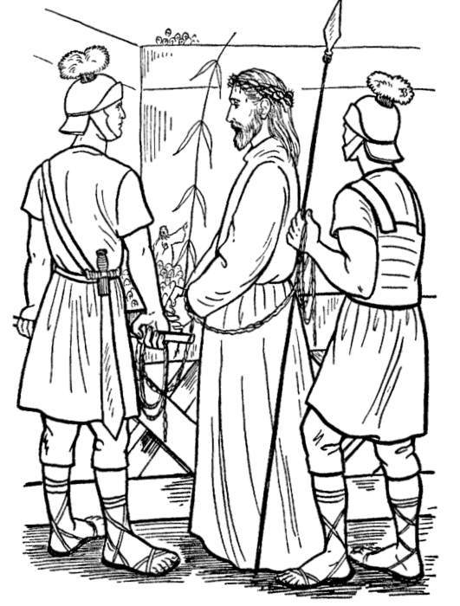
Poznáš příběh, vybarvi si ho

Pozvánky

„Manželský víkend“ v Krkonoších s novým tématem
Vy, kdo sledujete dění v oddělení KD a víte nejen o Manželských setkáních, ale také o Manželských víkendech, tak také víte, že jsme na všechny okrsky podle slibu přivezli téma „Uzdravení rodinných vztahů“. Díky pozitivním reakcím s ním budeme pokračovat, ale teď již jinou formou.

Navázat chceme nyní v dalším kole nově připravovaným tématem:
„Sebepřijetí a zdravé sebevědomí“

Zabývat se budeme:
- tím, jak se utváří naše sebevědomí
- mapováním vlastního života
- pohledem do nitra osobnosti
- budováním vědomí vlastní hodnoty
- souvislostmi s naším partnerstvím a rodičovstvím atd.

Během víkendu bude program nejen přednáškový, ale také interaktivní, zážitkový, společenský a odpočinkový. Prožijeme setkání ve skupině, ale bude také prostor pro společenství s naším Bohem i v soukromí mezi sebou navzájem.

Z řady důvodů chceme Vaši přihlášku podmínit účastí na celém programu již od jeho začátku. Dále chceme doporučit, abyste svoje děti předali do péče prarodičů nebo ochotných tet (pokud to však nebude možné, prosím, zavolejte pro individuální dohodu).

Sejdeme se v Krkonoších v nádherném prostředí na Rezku (mezi Rokytnicí n. J. a Vítkovicemi) (http://www.ubytovani-rezek.wz.cz/home_cz.htm). Příjezd je v pátek 23. března na večeři od 18 hodin, program začíná společným zahájením v 19,30. Ukončení plánujeme nedělním obědem.

Ubytování je v Penzionu Hájenka a strava (součástí cen) bude zajištěna po celou dobu pobytu. Základní cena činí 560,-Kč/os/den (tzn. 2240,-Kč/víkend/pár). Manželské páry z Českého sdružení mohou využít dotaci ČS a zaplatit dotovanou cenu pouze 410,-Kč/os/den (tzn. 1640,-Kč/víkend/pár). Vaši volbu uveďte do přihlášky dostupné na internetu. Pokud si nepřivezete vlastní povlečení, můžete si je za 60,-Kč/os zapůjčit. V případě hojnější účasti lze bydlet i v sousedící Chatě na Rezku (nižší komfort – nižší cena o 90,-Kč/os/den oproti základu). Bazén se platí individuálně zvlášť.

Získat další informace a stáhnout si pozvánku můžete na adrese: http://ceskesdruzeni.cz/mv-2012_03/. Zde si stáhněte k vyplnění i přihlášku v elektronické podobě, které dáme přednost před zasíláním poštou.

Prosíme, hlaste se v případě zájmu pokud možno ihned (zjednodušíte nám organizaci – a v případě vyššího zájmu si zajistíte účast), nejpozději však do 16. března na e-mailové adrese j.ejem@seznam.cz, popř. poštou na adrese Ejemovi, B. Němcové 830, 542 32 Úpice.

Víkendem Vás budou provázet a na Vás se těší
manželé Ejemovi a Tomáškovi
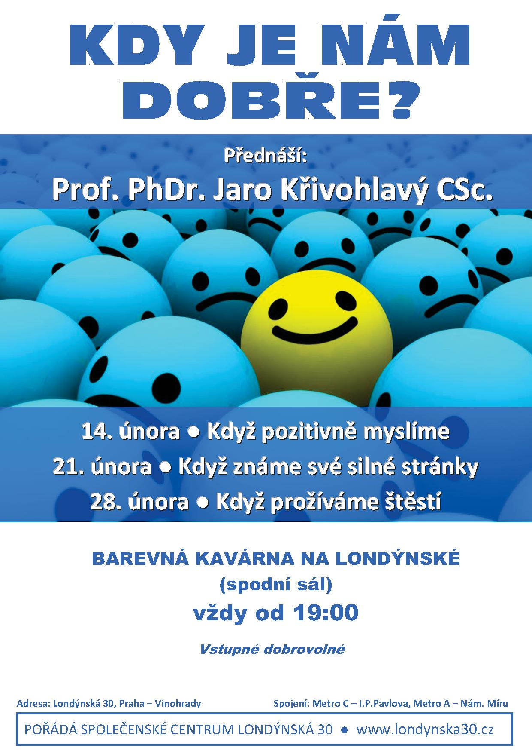

Smíchovský Zpravodaj, informační týdeník vydává Sbor CASD Praha Smíchov
Odpovědný redaktor Jaroslav Bartoš. Vychází každý týden v sobotu v nákladu 130 ks. Případné změny v programu jsou vyhrazeny.
Uzávěrka příspěvků je čtvrtek.Redakce příspěvky neupravuje a otiskuje je v plném znění. Za tiskové chyby se omlouváme.
Další informace naleznete na internetových stránkách sboru – www.casdsmichov.cz

Modlitba
Možná potřebujeme modlitby. My sami, abychom se modlili za druhé a taky aby se někdo za nás modlil. Naši blízcí a přátelé potřebují, abychom na ně nezapomínali.
Možná nemáme dost zkušeností s modlitbami. S takovými, ve kterých žádáme o Boží vedení tam, kde si nevíme rady. Nemáme dostatek sil, dochází nám odvaha.
Možná jsme někdy skleslí na duchu proto, že nevidíme výsledky našich modliteb. Jak Bůh vyslýchá naše modlitby? Věříme ve vyslyšení našich konkrétních modliteb?

Potřeba modlitby
Nejsme všichni stejní. Někdo je rozen evangelista, jinému to nejde. Někdo je schopen pozvat své známé, druhý ne. Jsou mezi námi ti, kteří mají potřebu modlitby a udělají si na ni čas. Ostatní nemají dostatek času, ale o modlitby by stáli.
Říká se, že modlitba je "dýchání ducha". Modlitbou se dostáváme pod vliv Ducha Svatého. Nechme se jím vést. Jeho vedení stojí za to. Bez něj ani nevíme jak a za co se můžeme modlit.
Modlitba není povinností, ale předností. Můžeme být v Boží blízkosti a důvěřovat mu.

Přátelé
Někdy se ve sboru konají akce, na které stojí za to někoho pozvat. Můžeme se na pozvání připravit na modlitbách. Zkusme se modlit za to, jestli můžeme někoho pozvat. Máme lidem co nabídnout?
Bylo by krásné, kdybychom naše známé považovali za blízké lidi. S blízkými lidmi není problém se sdílet s tím, co je pro nás důležité. Modlitba nám pomáhá uvědomovat si Boží skutečnost a tak se také přiblížit lidem, kteří jsou nám blízcí.

Přednášky
3.3.2012, 10.3.2012 a 24.3.2012 budou u nás přednášky "Nejste to, co jíte, jste to, jak myslíte". Zkusme přemýšlet sami o sobě, jak a na co myslíme. Kdy myslíme na naše blízké? Zkusme být v modlitbách konkrétní a prosit Boha za přiznání se k našim prosbám.
Přednášky nejsou jen pro přátele. Jsou i pro nás. Nepotřebujeme se neustále dozvídat nové věci. Potřebujeme ale, aby nám Bůh otevřel naše oči. Abychom získali nový pohled. Abychom se ze svého světa dostali do "Božího podivuhodného světla".
1.Petr 2:9

Modlitební čas
Společné modlitby probíhají v modlitebně. Modlíme se za náš sbor. Aby nám Boží království mezi námi nebylo lhostejné. V místnosti pro matky s dětmi, po bohoslužbě.
Můžeme se také modlit ve společném čase za nás, za naše přátele i za přednášky. Ve svém domově ve stejném čase. Zkusme se modlit pravidelně ráno nebo večer. Předkládejme Bohu naše blízké, na kterých nám záleží.
Možná pocítíme, že nejsme na modlitbách sami.

Jestli se chcete jakkoliv zapojit do modliteb, dejte nám to vědět. Nic tím neslibujete, nezavazujete se. Nemusíte vyplnit nic. Nemusíte se modlit, nemusíte chtít, aby se někdo za někoho modlit. Ale jsou lidé, kteří se modlí.

Lístky budou použity jen k modlitbám, k ničemu jinému.

Potřebuji modlitby

Jméno: ....................................

Za sebe Za přítele/blízkého ....................................

Modlitby osobní Modlitby skupinové

Mohu se modlit

Jméno: .....................................

Za přednášky Za přítele/blízkého Za sbor

V sobotu: 8:00 14:00 v 20:00
V týdnu: 8:00 14:00 v 20:00

